ТОГДА / СЕЙЧАС
Дом «Памирстроя»
42.87714, 74.61132
Тогда · Фрунзе
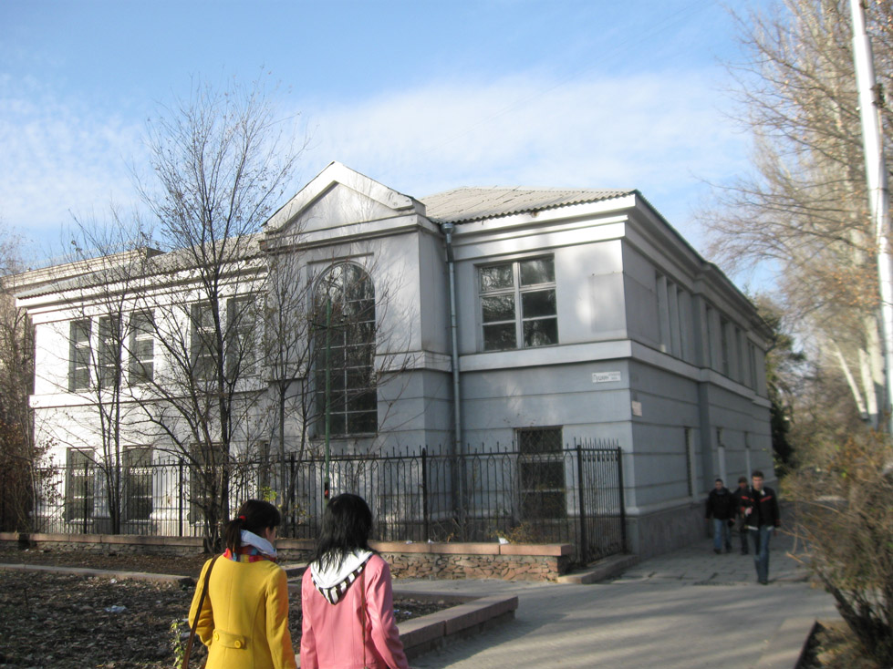
Сейчас · Бишкек


ПИШПЕК
Бул доор боюнча маалымат азырынча табыла элек
42.87714, 74.61132

Фотография пока не добавлена
КЫРГЫЗЧА
Бул доор боюнча маалымат азырынча табыла элек.

ФРУНЗЕ
"Памирстройдун" үйү
42.87714, 74.61132
Дом «Памирстроя»
КЫРГЫЗЧА "Памирстройдун" үйү
﻿ Памирстройдун үйү Бул үй 1935-жылы "Стройшоссдор №1 (Памирстрой)" уюму үчүн курулган. Жолдун курулушун бүтүрүп, «Памирстрой» деген атын сактап калган бул уюм Фрунзеге көчүп келип, Улуу Кыргыз шоссесин курууга киришкен. Жаңы жолдун жалпы узундугу 969 чакырымды түздү. Фрунзе шаарынан Рыбачье жана Нарын аркылуу Торугарт ашуусуна чыгып, Фергана кырка тоосу аркылуу Ош шаарына тармагы болгон. Улуу Кыргыз шоссеси ушул күнгө чейин пландаштырылгандай ку
Булак: https://bimap.su/description/frunze/342_Dom_Pamirstroia.txt · BIMAP
Фотографии и материалы принадлежат их авторам; лицензия не указана

БИШКЕК
Бул доор боюнча маалымат азырынча табыла элек
42.87714, 74.61132
Фотография пока не добавлена
КЫРГЫЗЧА
Бул доор боюнча маалымат азырынча табыла элек.

